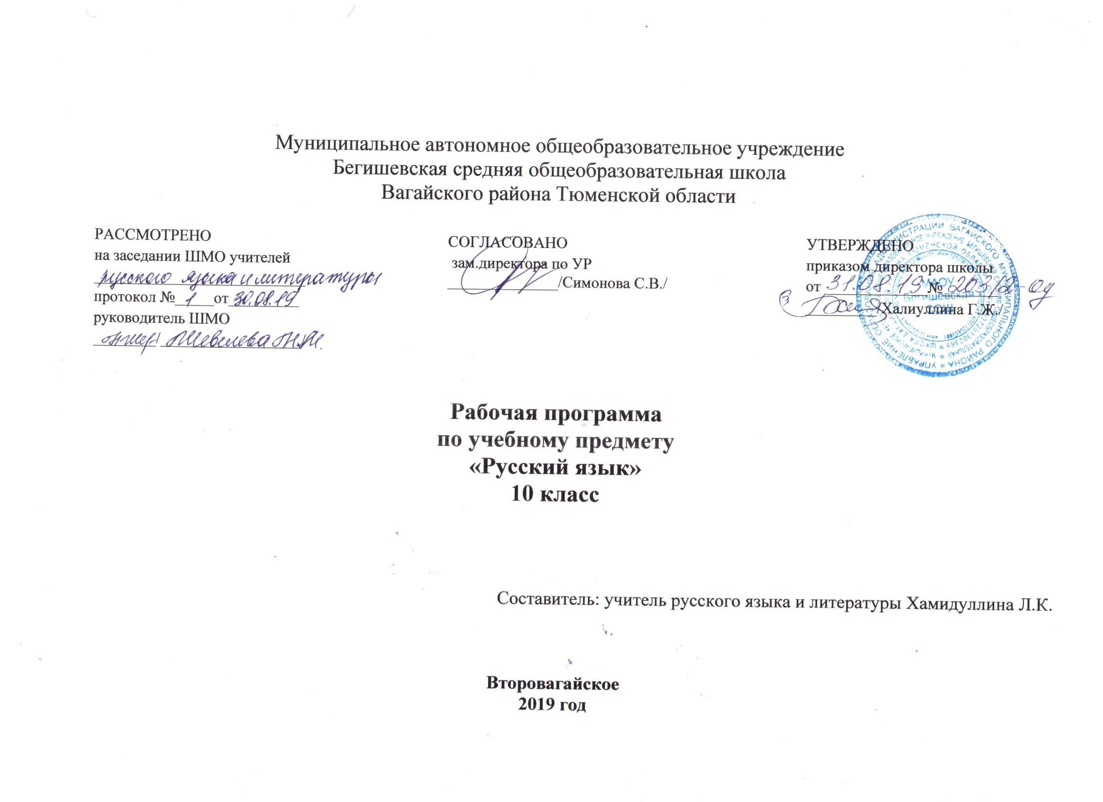

Планируемые результаты освоения учебного предмета «Русский язык» 10 класс.
Учащиеся 10 класса

должны знать:
- связь языка и истории, культуры русского и других народов;
- смысл понятий: речевая ситуация и ее компоненты, литературный язык, языковая норма, культура речи;
- основные единицы и уровни языка, их признаки и взаимосвязь;
- орфоэпические, лексические, грамматические, орфографические и пунктуационные нормы современного русского литературного языка; нормы речевого поведения в социально-культурной, учебно-научной, официально-деловой сферах общения;

должны уметь:
- осуществлять речевой самоконтроль; оценивать устные и письменные высказывания с точки зрения языкового оформления, эффективности достижения поставленных коммуникативных задач;
- анализировать языковые единицы с точки зрения правильности, точности и уместности их употребления;
- проводить лингвистический анализ текстов различных функциональных стилей и разновидностей языка;
- использовать основные виды чтения (ознакомительно-изучающее, ознакомительно-реферативное и др.) в зависимости от коммуникативной задачи;
- извлекать необходимую информацию из различных источников: учебно-научных текстов, справочной литературы, средств массовой информации, в том числе представленных в электронном виде на различных информационных носителях;
- создавать устные и письменные монологические и диалогические высказывания различных типов и жанров в учебно-научной (на материале изучаемых учебных дисциплин), социально-культурной и деловой сферах общения;
- применять в практике речевого общения основные орфоэпические, лексические, грамматические нормы современного русского литературного языка;
- соблюдать в практике письма орфографические и пунктуационные нормы современного русского литературного языка;
- соблюдать нормы речевого поведения в различных сферах и ситуациях общения, в том числе при обсуждении дискуссионных проблем;
- использовать основные приемы информационной переработки устного и письменного
текста;

должны владеть:
- коммуникативной, языковедческой и культуроведческой компетенциями; использовать приобретенные знания, умения в практической деятельности и повседневной жизни:
- для осознания русского языка как духовной, нравственной и культурной ценности народа; приобщения к ценностям национальной и мировой культуры;
- развития интеллектуальных и творческих способностей, навыков самостоятельной деятельности; самореализации, самовыражения в различных областях человеческой деятельности;
- увеличения словарного запаса; расширения круга используемых языковых и речевых средств; совершенствования способности к самооценке на основе наблюдения за собственной речью;
- совершенствования коммуникативных способностей; развития готовности к речевому взаимодействию, межличностному и межкультурному общению, сотрудничеству;
- самообразования и активного участия в производственной, культурной и общественной жизни государства.

Содержание учебного предмета «Русский язык» 10 класс.
Введение (2 часа).
Русский язык в современном мире. Взаимосвязь языка и культуры. Взаимообогащение языков как результат взаимодействия национальных культур.
Формы существования русского национального языка (литературный, просторечие, народные говоры, профессиональные разновидности, жаргон,
арго).
Литературный язык как высшая форма существования национального языка. Нормы литературного языка, их соблюдение в речевой практике.
Литературный язык и язык художественной литературы. Система языка, её устройство и функционирование. Взаимосвязь различных единиц и
уровней языка. Понятие о функциональных разновидностях (стилях); основные функциональные стили современного русского литературного языка.
Лексика. Фразеология. Лексикография (8 часов).
Основные понятия и основные единицы лексики и фразеологии.
Слово и его значение. Однозначность и многозначность слов. Изобразительно-выразительные средства русского языка. Омонимы и их употребление.
Паронимы и их употребление. Синонимия в системе русского языка. Синонимы и их употребление. Антонимы и их употребление. Происхождение
лексики современного русского языка. Лексика общеупотребительная и лексика, имеющая ограниченную сферу употребления. Употребление
устаревшей лексики и неологизмов. Фразеология. Фразеологические единицы и их употребление. Словари русского языка и лингвистические
справочники; их использование.
Лексикография
.
Фонетика. Графика. Орфоэпия (5 часов).
Основные понятия фонетики, графики, орфоэпии. Звуки. Звуки и буквы. Чередование звуков, чередования фонетические и исторические.
Фонетический разбор. Орфоэпия. Основные правила произношения.
Морфемика и словообразование (4 часа).
Основные понятия морфемики и словообразования. Состав слова. Морфемы корневые и аффиксальные. Основа слова. Основы производные и
непроизводные.
Морфемный разбор слова.
Словообразование. Морфологические способы словообразования. Понятие словообразовательной цепочки. Неморфологические способы
словообразования.
Словообразовательные словари. Словообразовательный разбор.
Основные способы формообразования в современном русском языке.
Морфология и орфография (44 часа).
Основные понятия морфологии и орфографии. Взаимосвязь морфологии и орфографии.
Принципы русской орфографии.
Морфологический принцип как ведущий принцип русской орфографии. Фонетические и традиционные написания.
Проверяемые и непроверяемые безударные гласные в корне слова.
Чередующиеся гласные в корне слова.
Употребление гласных после шипящих. Употребление гласных после Ц.
Употребление букв Э, Е, Ё и сочетания ЙО в различных морфемах.
Правописание звонких и глухих согласных.
Правописание непроизносимых согласных и сочетаний СЧ, ЗЧ, ТЧ, ЖЧ, СТЧ, ЗДЧ.
Правописание двойных согласных.
Правописание гласных и согласных в приставках.
Приставки ПРЕ- и ПРИ-.
Гласные И и Ы после приставок.
Употребление Ъ и Ь.
Употребление прописных букв.
Правила переноса слов.
Части речи.
Имя существительное (5часов).
Имя существительное как часть речи. Лексико-грамматические разряды имен существительных.
Род имен существительных. Распределение существительных по родам. Существительные общего рода.
Определение и способы выражения рода несклоняемых имен существительных и аббревиатуры.
Число имен существительных.
Падеж и склонение имен существительных.
Морфологический разбор имен существительных.
Правописание падежных окончаний имен существительных.
Варианты падежных окончаний. Гласные в суффиксах имен существительных. Правописание сложных имен существительных. Составные
наименования и их правописание.
Имя прилагательное (4часа).
Имя прилагательное как часть речи. Лексико-грамматические разряды имен прилагательных: прилагательные качественные, относительные,
притяжательные.
Качественные прилагательные.
Сравнительная и превосходная степени качественных прилагательных. Синтетическая и аналитические формы степеней сравнения. Стилистические
особенности простых (синтетических) и сложных (аналитических) форм степеней сравнения.
Полные и краткие формы качественных прилагательных. Особенности образования и употребления кратких прилагательных в современном русском языке. Синонимия кратких и полных форм в функции сказуемого; их семантические и стилистические особенности.
Прилагательные относительные и притяжательные.
Особенности образования и употребления притяжательных прилагательных.
Переход прилагательных из одного разряда в другой.
Морфологический разбор имен прилагательных.
Правописание окончаний имен прилагательных.
Склонение качественных и относительных прилагательных. Особенности склонения притяжательных прилагательных на -ий.
Правописание суффиксов имен прилагательных.
Правописание Н и НН в суффиксах имен прилагательных.
Имя числительное (3часа).
Имя числительное как часть речи. Лексико-грамматические разряды имен числительных. Особенности употребления числительных разных разрядов.
Морфологический разбор числительных.
Склонение имен числительных.
Правописание имен числительных.
Употребление имен числительных в речи.
Особенности употребления собирательных числительных.
Местоимение (2 часа).
Местоимение как часть речи. Разряды и особенности употребления местоимений.
Морфологический разбор местоимений.
Правописание местоимений. Значение и особенности употребления местоимений ты и вы. Особенности употребления возвратного, притяжательных и определительных местоимений.
Глагол (9часов).
Глагол как часть речи. Основные грамматические категории и формы глагола.
Инфинитив как начальная форма глагола.
Категория вида русского глагола.
Переходность/непереходность глагола.
Возвратные глаголы.
Категория наклонения глагола. Наклонение изъявительное, повелительное, сослагательное (условное). Особенности образования и функционирования.
Категория времени глагола.
Спряжение глаголов.
Две основы глаголов. Формообразование глагола.
Морфологический разбор глагола.
Правописание глаголов.
Причастие как особая глагольная форма.
Признаки глагола и признаки прилагательного у причастий.
Морфологический разбор причастий.
Образование причастий.
Правописание суффиксов причастий,
Н и НН в причастиях и отглагольных прилагательных.
Переход причастий в прилагательные и существительные.
Деепричастие как глагольная форма. Образование деепричастий. Морфологический разбор деепричастий. Переход деепричастий в наречия и
предлоги.
Наречие (2часа).
Наречие как часть речи. Разряды наречий. Морфологический разбор наречий. Правописание наречий. Гласные на конце наречий. Наречия на
шипящую.
Слитное написание наречий. Раздельное написание наречий. Дефисное написание наречий.
Слова категории состояния (1час).
Лексико-грамматические группы и грамматические особенности слов категории состояния.
Омонимия слов категории состояния, наречий на -о, -е и кратких прилагательных ср.р. ед.ч.
Морфологический разбор слов категории состояния.
Служебные части речи (5часов).
Предлог (1час)
Предлог как служебная часть речи. Особенности употребления предлогов. Морфологический разбор предлогов. Правописание предлогов.
Союзы и союзные слова (1час).
Союз как служебная часть речи. Союзные слова. Классификация союзов по значению, употреблению, структуре. Подчинительные союзы и союзные слова.
Морфологический разбор союзов. Правописание союзов.
Частицы(3часа).
Частицы как служебная часть речи.
Разряды частиц.
Морфологический разбор частиц.
Правописание частиц. Раздельное и дефисное написание частиц. Частицы НЕ и НИ, их значение и употребление. Слитное и раздельное написание
частиц НЕ и НИ с различными частями речи.

Тематическое планирование учебного предмета «Русский язык» 10 класс.

№  п/п | Наименование разделов и тем | Количество часов
I | Введение. Слово о русском языке (2 часа)
1. | Современный русский литературный язык. | 1
2. | Нормы литературного языка. | 1
II | Лексика. Фразеология. Лексикография (7+1час)
3. | Слова однозначные и многозначные. | 1
4. | Изобразительно-выразительные средства русского языка. | 1
5. | Омонимы. Паронимы. | 1
6. | Синонимы. Антонимы. | 1
7. | Фразеологизмы. | 1
8. | Употребление фразеологизмов в речи. | 1
9. | Практическая работа «Лексика. Фразеология». | 1
10. | Р/р.Происхождение и употребление лексики. | 1
III | Фонетика. Графика. Орфоэпия (4 часа).
11. | Система гласных и согласных звуков. Слог. | 1
12. | Фонетический разбор. | 1
13. | Орфоэпические нормы. | 1
14. | Практическая работа «Фонетика. Графика. Орфоэпия». | 1
IV | Морфемика и словообразование (4+2 часа).
15. | Система морфем русского языка. | 1
16. | Морфемный анализ слова. | 1
17. | Словообразование и формообразование. | 1
18. | Словообразовательный разбор слова. | 1
19. | Р/р. Лингвистический анализ текста | 1
20. | Р/р. Сочинение по тексту. | 1
V | Морфология и орфоэпия (11+3часа).
21. | Принципы русской орфографии. | 1
22 | Безударные и чередующиеся гласные в корне слова. | 1
23. | Гласные после шипящих и ц. | 1
24. | Р/р. Лингвистическое сочинение. | 1
25. | Слова с непроизносимыми согласными. | 1
26. | Правописание удвоенных согласных. | 1
27. | Гласные и согласные в приставках. Ъ и Ь. | 1
28. | И или Ы после приставок. | 1
29. | Р/р. Комплексный анализ текста художественного стиля речи. | 1
30. | Контрольная работа «Орфография». | 1
31. | Анализ контрольной работы. | 1
32. | Зачёт по лексике, фонетике, морфемике, словообразованию, орфографии. | 1
33. | Употребление прописных букв. Правила переноса слов. | 1
34. | Р/р. Сочинение-рассуждение по тексту. | 1
VI | Самостоятельные части речи (19+3часа.)
35. | Имя существительное как часть речи. Правописание падежных окончаний. | 1
36. | Гласные в суффиксах имён существительных. | 1
37. | Имя прилагательные как часть речи. Правописание суффиксов имён прилагательных. | 1
38. | Правописание сложных прилагательных и существительных. | 1
39. | Практическая работа «Имя существительное и прилагательное». | 1
40. | Р/р. Анализ изобразительно-выразительных средств текста. | 1
41. | Имя числительное как часть речи. | 1
42. | Склонение имён числительных. | 1
43. | Местоимение как часть речи. | 1
44. | Правописание местоимений. | 1
45. | Контрольная работа «Именные части речи». | 1
46. | Анализ контрольной работы. | 1
47. | Р/р. Сочинение-рассуждение на свободную тему. | 1
48. | Глагол как часть речи. | 1
49. | Причастие как особая форма глагола. | 1
50. | Правописание суффиксов причастий. | 1
51. | Деепричастие как форма глагола. | 1
52 | Практическая работа «Правописание глаголов, причастий, деепричастий».
53. | Р/р. Изложение с творческим заданием. | 1
54. | Наречие. | 1
55. | Наречие. | 1
56. | Слова категории состояния. | 1
VII | Служебные части речи (7+2часа.)
57. | Предлог. | 1
58. | Правописание предлогов. | 1
59. | Союзы и союзные слова. | 1
60. | Правописание союзов. | 1
61. | Частицы. | 1
62. | Правописание частиц. | 1
63. | Р/р. Анализ текста с творческим заданием. | 1
64. | Р/р. Анализ текста с творческим заданием. | 1
65. | Практическая работа «Служебные части речи». | 1
VIII | Повторение изученного (3часа.)
66. | Контрольная работа «Именные и служебные части речи». | 1
67. | Анализ контрольной работы. | 1
68. | Практическая работа «Морфология и орфография». | 1
 | Итого: | 68

